DIA 6 JULIO. GUÍA DE APRENDIZAJE CASA. GRADO 11°
NOMBRE ____________________________________________________
Para que podamos con su luz realizar nuestras actividades lo mejor posible. Por eso decimos: ven espíritu santo Ilumínanos y santifícanos.

Recordemos la pausa activa. Es importante para que tu cerebro descanse y no se bloqueen a la hora de realizar los trabajos. Elija la que más le valla mejor para descansar.

EL PRIMER ANUNCIO. PÁG. 77.

LOS LAICOS COMO IGLESIA EN SALIDA HOY EN DÍA.
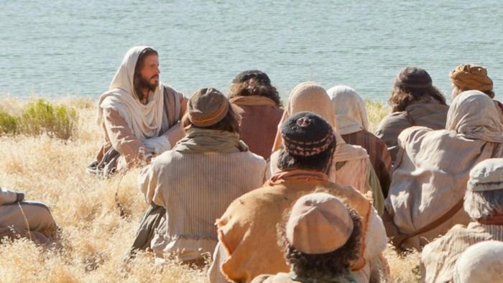
Conectamos la lectura que trae el libro con el siguiente texto. OJO: Vamos a desarrollar el tema haciendo la lectura por párrafos. Con las estudiantes cuyo nombre se encuentra al final de cada párrafo.
Dentro de este proceso ocupan un lugar central cuatro grandes cuestiones, directamente relacionadas con la esencia de nuestra vida de fe y con el objetivo central de esta apasionante tarea que hemos iniciado: primer anuncio, acompañamiento, procesos formativos y presencia en la vida pública. SUSANA ALVAREZ.
El Itinerario del Primer Anuncio constituye un tesoro no reservado exclusivamente para las personas creyentes; por el contrario, lejos de reservarlo para nosotros mismos, nuestra misión es compartirlo desde la experiencia de nuestro testimonio personal y comunitario con Cristo. Asimismo, pretendemos ayudar a redescubrir la necesidad de hacernos presentes, a nivel personal comunitario, en los espacios públicos y en la vida de las personas para escucharles, acompañarles en sus anhelos y necesidades y anunciar el Kerigma con lenguajes adecuados a aquellos con los que se dialoga. CAMILA AVENDAÑO.
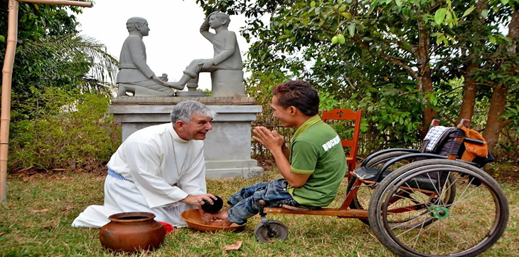
Por ello te presentamos un pequeño artículo sobre el Primer Anuncio. Teniendo en cuenta el magisterio eclesial de los últimos cincuenta años y las propuestas de los principales teólogos y especialistas católicos en el tema, podemos recapitular lo relativo al Primer Anuncio en estos cinco puntos: XIMENA BARBOSA.

El nombre y su especial eficacia para empezar a ser cristiano: El término primer anuncio traduce al lenguaje pastoral actual la palabra “técnica”, que usan Pablo y los Evangelios sinópticos, Kerigma (en griego, anuncio, pregón o proclamación ) que, a su vez, es sinónima de la expresión más común Evangelio (en griego, buena noticia). Las tres expresiones– primer anuncio, kerigma o Evangelio – se refieren al hecho propio y original del cristianismo que irrumpe en la historia de la humanidad como una invitación que en boca de un comunicador – primero el mismo Jesucristo y luego los apóstoles y demás seguidores – tiene un especial poder de interpelación y de convicción porque es portadora en sí – de forma germinal – de aquello mismo que ofrece y anuncia. MARIA FERNANDA BASTIDAS.
la posibilidad de una vida totalmente nueva que empieza con la adhesión personal a Jesucristo resucitado aceptado como Hijo de Dios y Salvador de la propia realidad existencial en un acto puntual y efectivo de la voluntad que llevara, después de una etapa catequética, a la plenitud de los sacramentos recibidos en la comunidad cristiana. En este sentido son equivalentes las diversas expresiones: anuncio, Evangelio, anuncio del Evangelio, anuncio cristiano, anunció salvífico, anuncio o presentación de la Palabra, primer anuncio, kerigma, núcleo fundamental del Evangelio, corazón del Evangelio. MARIANA BORJA
La esencia del primer anuncio o kerigma. Dadas sus características y su fuerza virtual podemos decir que el primer anuncio o kerigma es una concentración o síntesis viva de la fe cristiana que tiene la capacidad de generar la primera fe y de renovarla a lo largo de la vida del cristiano. PAULINA CASTRO
Fenomenología del primer anuncio o kerigma: Visto desde una descripción fenomenológica el primer anuncio es a la vez un acto, un contenido y una forma. Es el acto de proponer a uno o varios interlocutores un contenido – Jesucristo, que con su muerte y resurrección nos revela y nos comunica la misericordia infinita del Padre de forma convincente y atractiva. ISABELA FLOREZ
Las tres funciones decisivas del primer anuncio o kerigma: Si atendemos al rol que juega el primer anuncio o kerigma en la vida cristiana podemos formularlo en tres funciones. El primer anuncio es puerta de entrada normal en la experiencia cristiana (por eso decimos que es primero); es fundamento permanente de toda la vida cristiana (por eso decimos que es principal) y es criterio de interpretación de la catequesis, la teología, la moral, de toda formación cristiana y de toda renovación de la actividad evangelizadora de la Iglesia. MARIANA GARCÍA
El laicado como protagonista del primer anuncio: El redescubrimiento del papel del primer anuncio o kerigma pone de manifiesto un aspecto, entre otros, del sacerdocio común de los fieles recuperado del olvido también por el Concilio Vaticano II (Lumen Gentium 31). Cuando se afirma que el bautizado es sacerdote, profeta y rey, el primer anuncio es una forma de ejercer ese profetismo de la Palabra siempre precedido y acompañado del mejor testimonio de vida. MARIANA HERNANDEZ.
OJO: AL FINAL REALIZAREMOS LAS PREGUNTAS SOBRE EL TEXTO QUE YA LES INDICARE.
Deben de tener a mano el libro y el cuaderno, lapicero para la actividad que enviaran una vez terminada la clase. Así terminamos la actividad que trae el libro en la pág 77.
PRÓXIMO VIERNES TENEMOS CLASE VIRTUAL A LAS 9:30. CHAO NOS VEMOS.

